

**Obecně závazná vyhláška**

**o zákazu konzumace alkoholických nápojů na veřejném prostranství**

Zastupitelstvo města Lázně Bohdaneč se na svém zasedání dne 14. 12. 2022, usnesením č. 2.24, usneslo vydat na základě ustanovení § 10 písm. a) a ustanovení § 84 odst. 2 písm. h) zákona č.128/2000 Sb., o obcích (obecní zřízení), ve znění pozdějších předpisů, tuto obecně závaznou vyhlášku (dále jen „vyhláška“):

Čl. 1

Úvodní ustanovení

1. Předmětem a cílem této vyhlášky je v rámci zabezpečení místních záležitostí veřejného pořádku vymezit některá veřejná prostranství na území města Lázně Bohdaneč, na kterých se pro rozpor s dobrými mravy zakazuje konzumovat alkoholické nápoje, a tím vytvořit opatření směřující k zachování veřejného pořádku, ochraně občanů, zejména mravního vývoje dětí a mladistvých a vytváření kulturního a estetického vzhledu města.
2. Konzumací alkoholických nápojů se pro účely této vyhlášky rozumí požívání alkoholického nápoje nebo zdržování se s otevřenou lahví anebo jinou nádobou s alkoholickým nápojem na veřejném prostranství (dále jen „konzumace alkoholických nápojů“).

Čl. 2

Zákaz konzumace alkoholických nápojů na veřejném prostranství

1. Zakazuje se konzumace alkoholických nápojů na veřejných prostranstvích[1] uvedených a graficky znázorněných v příloze č. 1, která je nedílnou součástí této vyhlášky.
2. Dále se zakazuje konzumace alkoholických nápojů:

            a) na všech autobusových zastávkách2, trolejbusových zastávkách a ve vzdálenosti 50 metrů od jejich označníku,

   b) v okruhu 100 metrů od dětských hřišť (graficky vyznačených v příloze č. 1) v ul. J. Veselého, ul. Na Kopřivníku, ul. Škroupova, ul. Za Školkou, víceúčelových hřišť v lokalitě Na Lužci,

c) v okruhu 150 metrů od budov škol a školských zařízení3.

Čl. 3

Výjimky ze zákazu konzumace alkoholických nápojů na veřejném prostranství

Zákaz konzumace alkoholických nápojů na veřejném prostranství se nevztahuje:

a) na prostory zahrádek a předzahrádek restauračních zařízení a provozoven, kde je provozována živnost4, a to v rámci provozní doby,

b) na dobu od 16.00 hodin 31. 12. do 05.00 hodin 1. 1. v každém kalendářním roce,

c) na veřejná prostranství se zákazem konzumace alkoholických nápojů dle čl. 2 při  pořádání veřejnosti přístupných kulturních, sportovních a společenských akcí,

d) na účastníky svateb zdržujících se na Masarykově náměstí v době konání svateb.

Čl. 4

Účinnost

Tato vyhláška nabývá účinnosti 1. ledna 2023.

*........................................... ................................................*

Ing. Tereza Novotná v.r. Ing. Josef Štěpanovský v.r.

místostarostka starosta

___________________________________

4 zákon č. 455/1991 Sb., o živnostenském podnikání, ve znění pozdějších předpisů a nařízení vlády č. 278/2008 Sb., o obsahových náplních jednotlivých živností, ve znění pozdějších předpisů

**Příloha č. 1 k Obecně závazné vyhlášce o zákazu konzumace alkoholických nápojů na veřejném prostranství**

**Vymezení míst, na která se vztahuje zákaz konzumace alkoholických nápojů na veřejném prostranství**

A: Zóna 1 – Masarykovo nám. s vyústěním do Pernštýnské ulice

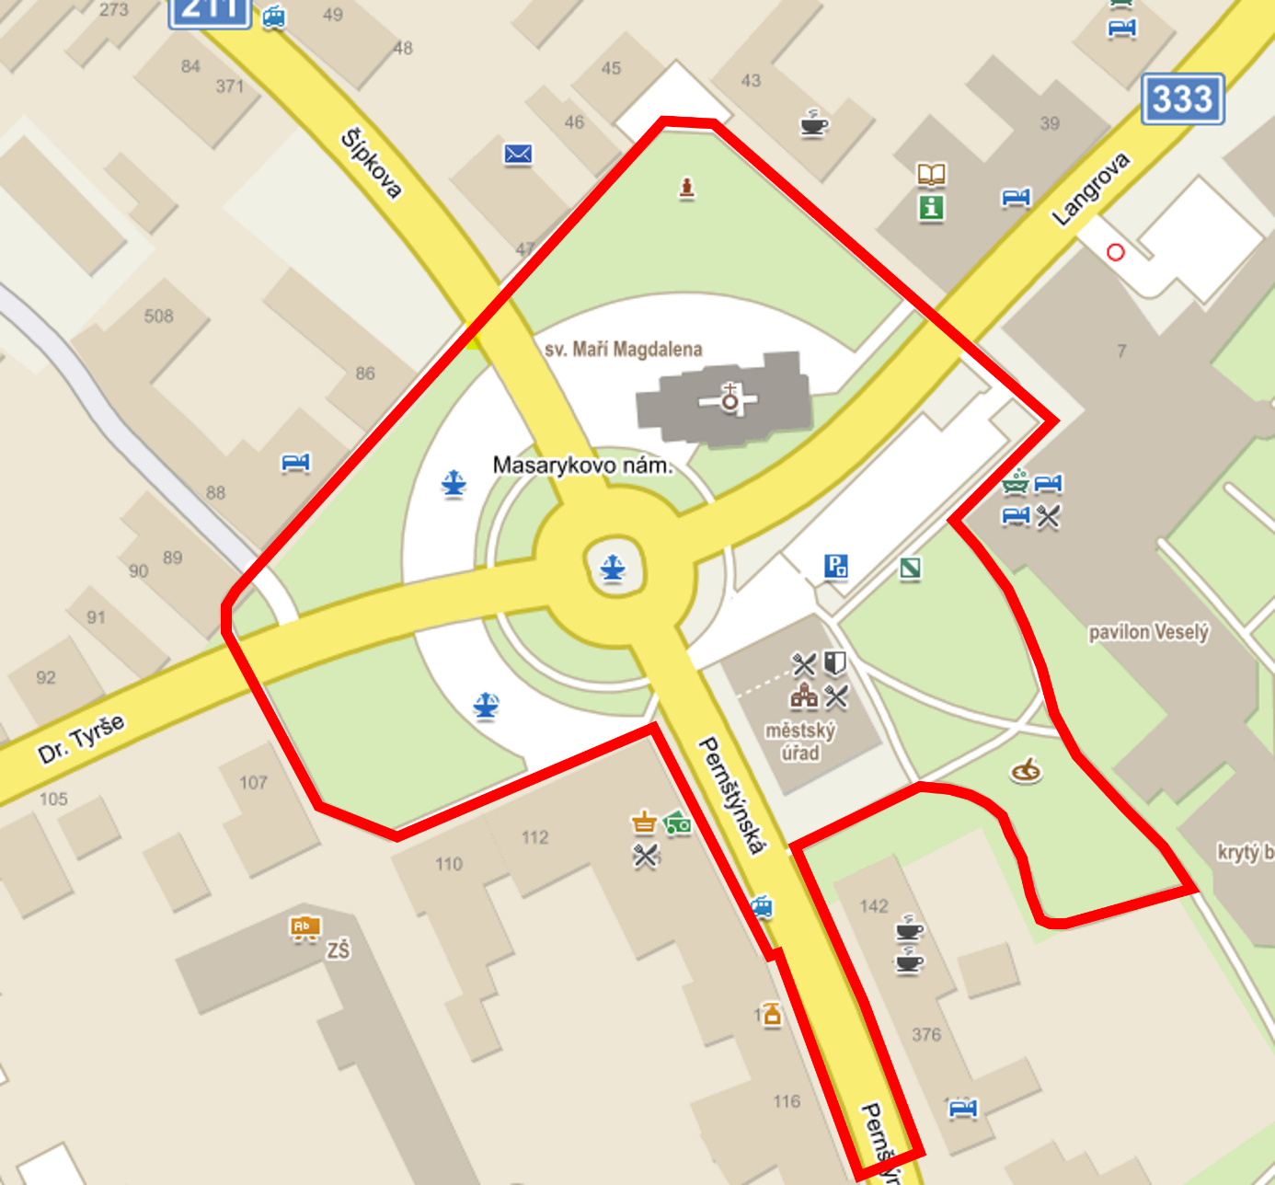

**Příloha č. 1 k Obecně závazné vyhlášce o zákazu konzumace alkoholických nápojů na veřejném prostranství**

B: Zóna 2 – Autobusové nádraží

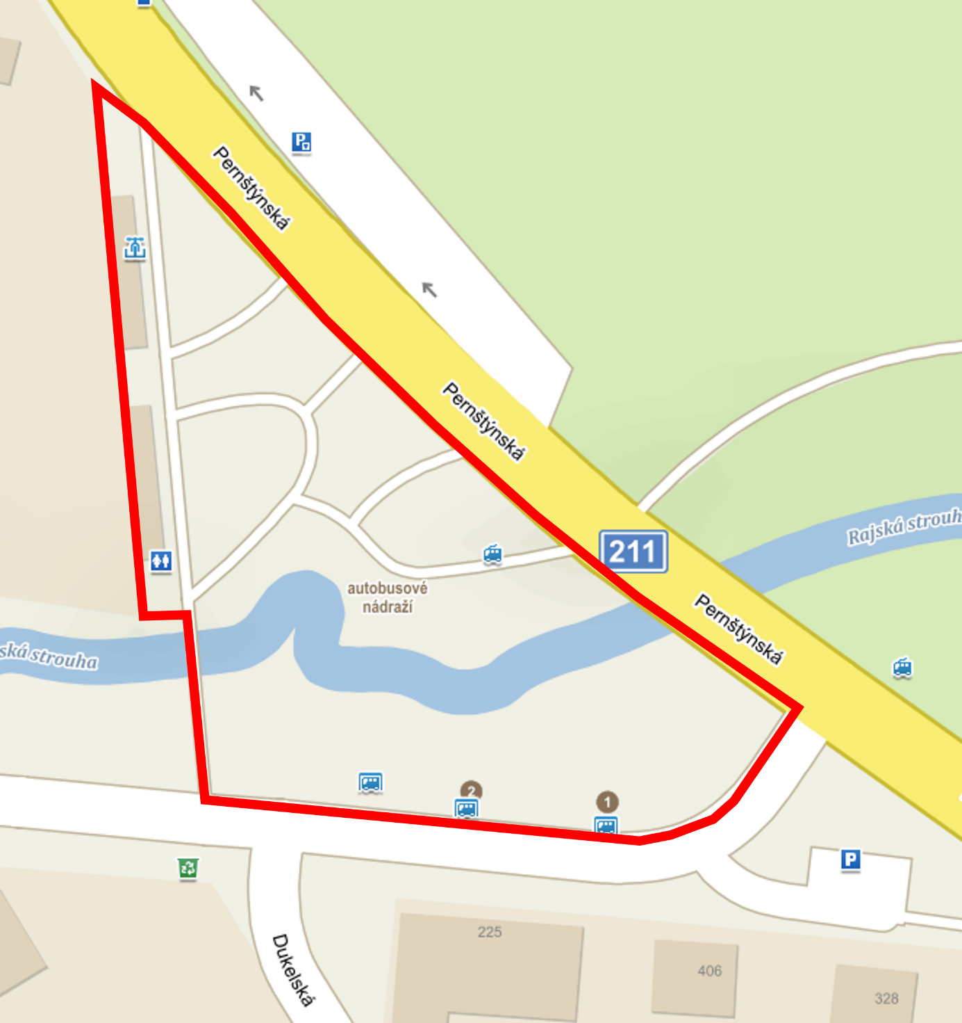

**Příloha č. 1 k Obecně závazné vyhlášce o zákazu konzumace alkoholických nápojů na veřejném prostranství**

C: Zóna 3 – Lokalita Na Lužci_víceúčelové hřiště

**Příloha č. 1 k Obecně závazné vyhlášce o zákazu konzumace alkoholických nápojů na veřejném prostranství**

D: Zóna 4 – Dětské hřiště ul. Jana Veselého

**Příloha č. 1 k Obecně závazné vyhlášce o zákazu konzumace alkoholických nápojů na veřejném prostranství**

E: Zóna 5 – Dětské hříště Na Kopřivníku

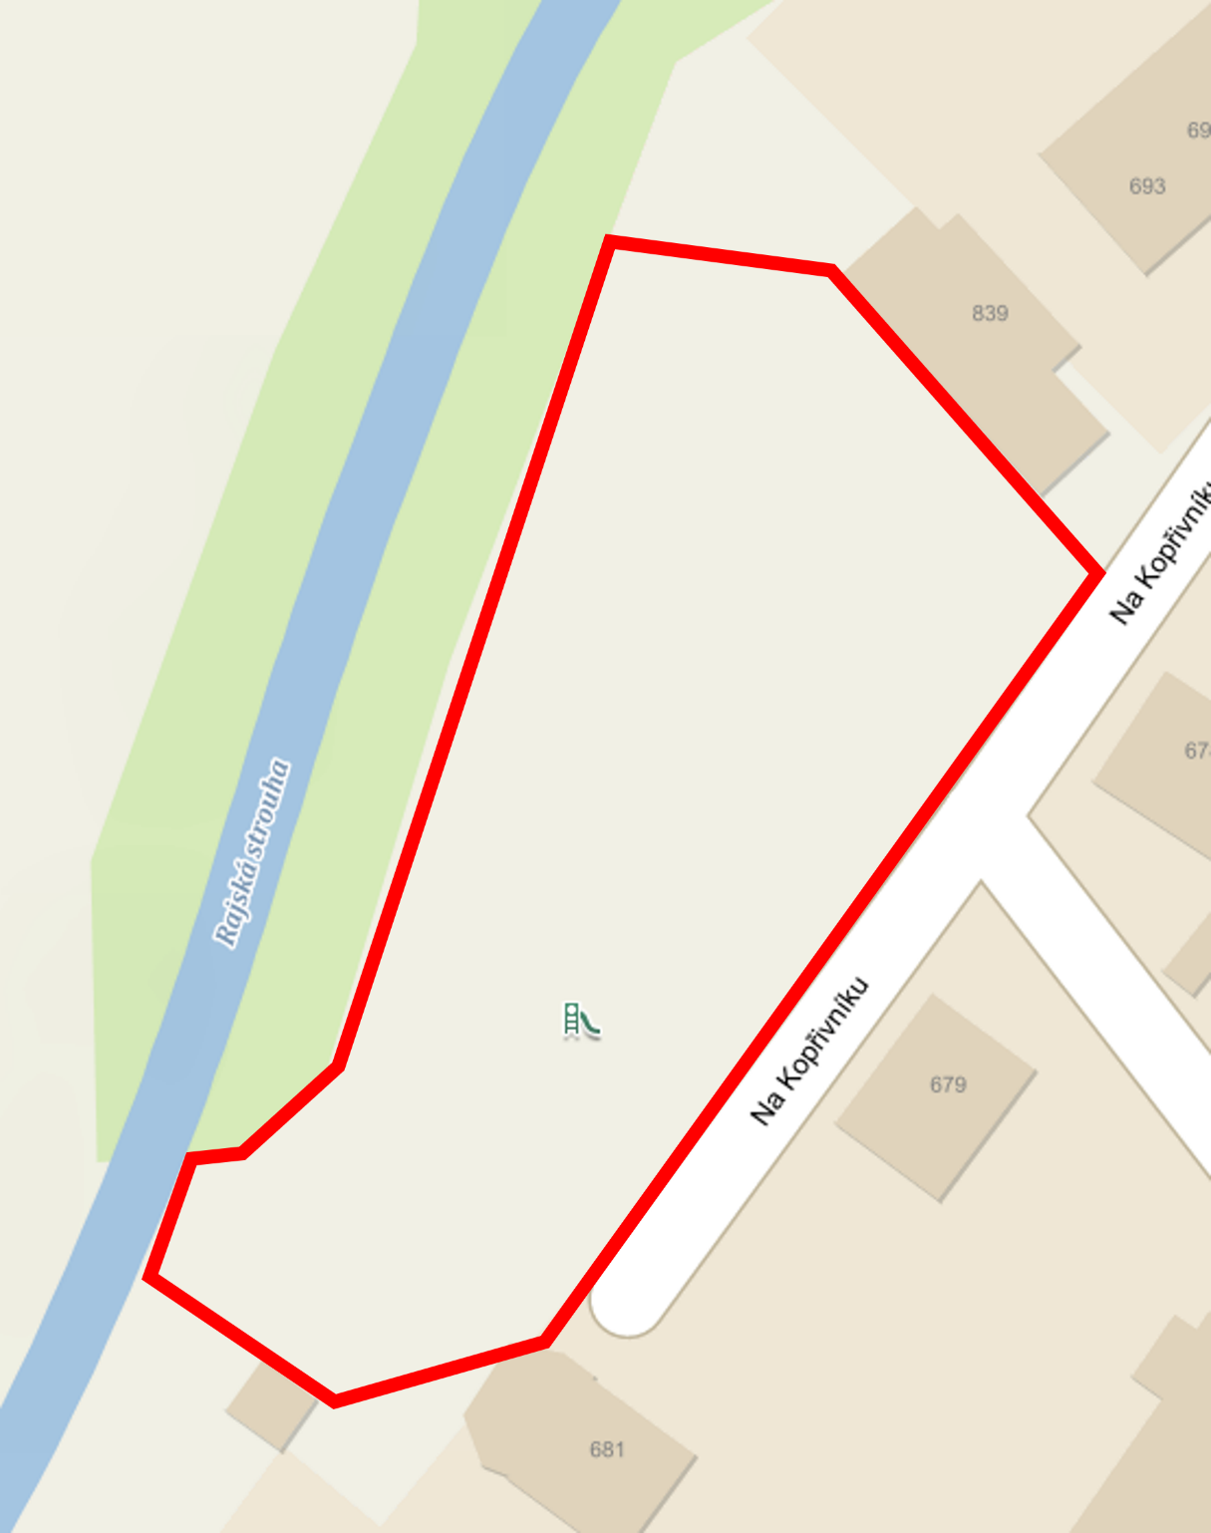

**Příloha č. 1 k Obecně závazné vyhlášce o zákazu konzumace alkoholických nápojů na veřejném prostranství**

F: Zóna 6 – Dětské hřiště ul. Škroupova

**Příloha č. 1 k Obecně závazné vyhlášce o zákazu konzumace alkoholických nápojů na veřejném prostranství**

G: Zóna 7 – Dětské pískoviště ul. Za Školkou

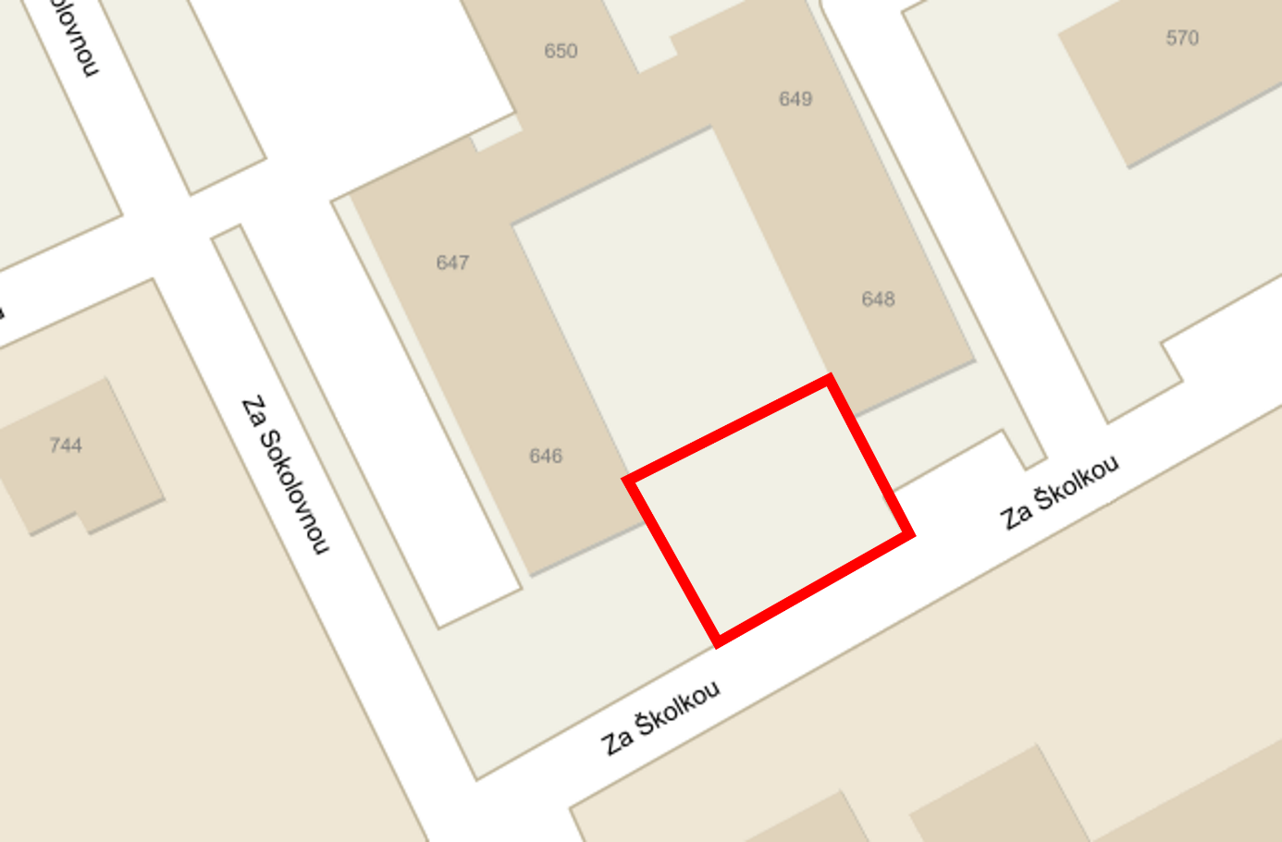

1. § 34 zákona č. 128/2000 Sb., o obcích (obecní zřízení), ve znění pozdějších předpisů

   2 zákon č. 111/1994 Sb., o silniční dopravě, ve znění pozdějších předpisů

   3 § 7 zákona č. 561/2004 Sb., o předškolním, základním, středním, vyšším odborném a jiném vzdělávání, ve znění pozdějších předpisů